MISURE A RADIOFREQUENZA 14 febbraio 2007
Prof. Michele Norgia quinto appello 2005/2006
Tempo a disposizione 2h15 tot. Aula N.0.1 ore 13.00
Cognome: __________________________ Nome: _____________________ (stampatello)
Matricola e firma __ __ __ __ __ __ _____________________ (firma leggibile)
N.B. gli esercizi non crocettati non saranno corretti; quelli crocettati ma neanche iniziati comporteranno una penalità.
Crocettare gli esercizi svolti (almeno parzialmente): 1 2 3 4 5 (6+6+5+9+7=33 p)

SOLUZIONI
Esercizio 1 (tempo stimato 25 m)
(svolgere su questo foglio e sul retro)

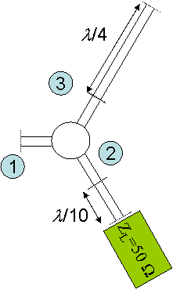
1a) Si consideri un circolatore non ideale, con matrice di diffusione S, connesso come descritto in figura.
$$S=\left[\begin{matrix}0\text{.}\text{01}j & 0\text{.}8 & 0\text{.}1e^{{jπ}/4} \\ 0\text{.}1e^{{jπ}/4} & 0 & 0\text{.}8 \\ 0\text{.}8 & 0\text{.}1e^{{jπ}/4} & 0\end{matrix}\right]$$
Si ricavi la matrice di diffusione S’ della giunzione a due porte costituita dalle due porte libere del circuito in figura.
1b) Come è legato il coefficiente di riflessione visto all’ingresso della prima porta con il coefficiente di riflessione di un carico connesso alla seconda porta?

SOLUZIONE
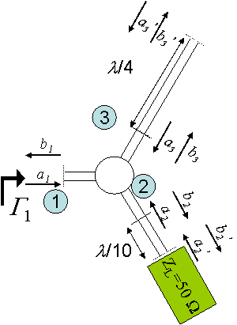
1a) Calcoliamo la matrice di diffusione utilizzando le notazioni in figura. Riportiamo le tre equazioni date dalla matrice di diffusione e l’equazione del carico:
$$\begin{aligned}\begin{aligned}\left\{b_{1}=0\text{.}\text{01}{\text{ja}}_{1}+0\text{.}8a_{2}+0\text{.}1e^{{jπ}/4}a_{3} | \right.\left\{b_{2}=0\text{.}1e^{{jπ}/4}a_{1}+0\text{.}8a_{3} | \right.\end{aligned} \\ \end{aligned}$$
Essendo il carico adattato otteniamo subito che la porta due non fornisce alcun contributo sulle altre due porte, per cui:
$$\begin{aligned}\left\{b_{1}=0\text{.}\text{01}{\text{ja}}_{1}+0\text{.}1e^{{jπ}/4}a_{3} | \right.\end{aligned}$$
Mentre la linea lunga un quarto di lunghezza d’onda sfasa di 90° le uscite e gli ingressi:
$$\begin{aligned}a_{3}=a_{3}'e^{{−jπ}/2} \\ b_{3}=b_{3}'e^{{jπ}/2}\end{aligned}$$
Sostituendo otteniamo
$\begin{aligned}\left\{b_{1}=0\text{.}\text{01}{\text{ja}}_{1}+0\text{.}1e^{{−jπ}/4}a_{3}' | \right.\end{aligned}$ da cui $S'=\left[\begin{matrix}0\text{.}\text{01}j & 0\text{.}1e^{{−jπ}/4} \\ −0\text{.}8j & 0\end{matrix}\right]$
1b) Il coefficiente di riflessione visto prima della giunzione è dato dalla seguente trasformazione bilineare con i parametri della matrice S’(si vedano le dispense del corso):
$Γ_{1}=S_{\text{11}}+\frac{S_{\text{12}}S_{\text{21}}Γ_{L}}{1−S_{\text{22}}Γ_{L}}$

Esercizio 2 (tempo stimato 25 m)
(svolgere su questo foglio)

2a) Si disegni lo schema elettrico di un misuratore di potenza a singolo diodo, adattato a 50 Ω, spiegandone il funzionamento.
2b) Dopo un processo di taratura, per questo sensore misuriamo una sensibilità di 500 mV/mW (in regione quadratica). Si costruisce quindi un nuovo sensore con 5 di questi diodi in serie, che utilizza un voltmetro di lettura con fondo di rumore di 5 nV/√Hz. Quanto vale la dinamica in potenza del sensore, volendo una banda di lettura di 10 kHz?
2c) Quali sono le cause che limitano l’accuratezza di un misuratore di potenza a termocoppia?
NOTA: si supponga sempre trascurabile ogni altro rumore rispetto a quello del voltmetro.
SOLUZIONE

2a)
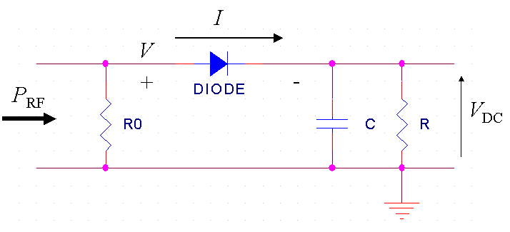
Si vedano le dispense del corso.

2b) Ricordiamo che la sensibilità di n diodi in serie è pari alla sensibilità di un solo diodo divisa per n, infatti la tensione di uscita è data dal prodotto della corrente generata per effetto non lineare (proporzionale alla potenza a RF), che diminuisce di n², e dalla resistenza della serie di n diodi, n volte quella di un diodo solo. Per cui
S_{5D} = S_{1D} / 5 = 100 mV/mW

Il limite della regione quadratica è invece determinato da V_{RF,1D} = V_{T} (su ogni diodo). Questa condizione corrisponde ad una potenza di ingresso (su 50 Ω), su 5 diodi, pari a:
$P_{\text{RF}}=\frac{V_{\text{RF}}^{2}}{2R_{0}}=\frac{{\left(5V_{T}\right)}^{2}}{2R_{0}}=\frac{{\left(5×\text{25}⋅{\text{10}}^{−3}\right)}^{2}}{\text{100}}\text{ W}≃\text{156}μW$, corrispondenti a -8 dBm.

Su di una banda di 10 kHz il fondo di rumore vale (in prima approssimazione):
V_{N}=5 nV/√Hz $\sqrt{{\text{10}}^{4}\text{ Hz}}$=500 nV

A questa tensione corrisponde una potenza d’ingresso pari a:
$P_{N}=\frac{V_{N}}{S}=\frac{\text{500}\text{ nV}}{\text{100 nV/nW}}=5\text{ nW}$, corrispondenti a – 53 dBm.

La dinamica è quindi da -53 dBm a -8 dBm, pari a 45 dB.

3b) L’accuratezza è principalmente legata alla fase di taratura del sensore. Si vedano le dispense del corso.

Esercizio 3 (tempo stimato 20 m)
(svolgere su questo foglio e sul retro)

3a) Si decriva il principio di funzionamento di un misuratore di impedenza per frequenze dell’ordine di 1 GHz.
3b) Che cosa ne limita l’impiego a frequenze molto più elevate?

SOLUZIONE
3a) Si utilizza il metodo RF-IV. (si vedano le dispense del corso)

3b) La tipologia di misura è limitata in frequenza perché la resistenza di riferimento non può essere ritenuta costante e puramente resistiva per frequenze superiori a qualche GHz; inoltre le perdite per iraggiamento e gli accoppiamenti parassiti renderebbero inaffidabile la misura.
Esercizio 4 (tempo stimato 35 m)
(svolgere su questo foglio e sul retro)

4a) Considerando lo schema di analizzatore di rete in figura, dopo averne brevemente indicato il funzionamento, si descrivano le differenze tra l’impiego di ricevitori a diodo o a eterodina in A, B e R.
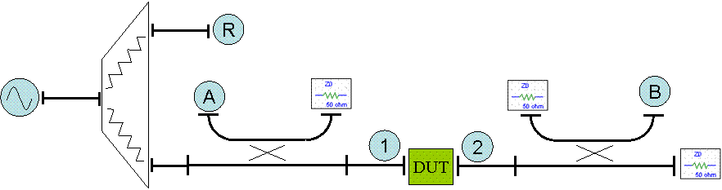

4b) Si effettui un confronto tra le prestazioni di un analizzatore di rete scalare ed uno vettoriale, dal punto di vista della sensibilità e della possibilità di calibrazione.
4c) Considerando un analizzatore di rete vettoriale, si descrivano qualitativamente gli errori commessi a causa di un disadattamento del carico indicato dalla freccia in figura.
4d) L’analizzatore è ideale, a parte una carico di 40 Ω (invece di 50 Ω) indicato dalla freccia. Gli accoppiatori sono entrambi a 3 dB. Quanto vale il massimo errore in dB commesso nella misura di S₂₁ del DUT, caratterizzato dalla matrice di diffusione S?
$$S=\left[\begin{matrix}0\text{.}5 & 0\text{.}5j \\ 0\text{.}5j & 0\text{.}5\end{matrix}\right]$$

4a) Per il funzionamento si vedano gli appunti e le dispense del corso.
Nel caso di un analizzatore di rete (AR) scalare, in A, B e R vengono posti 3 rivelatori di potenza a diodo. Nel caso di AR vettoriale invece si utilizzano 3 rivelatori eterodina, composti da un mixer che riceve a un ingresso il campo di uscita dall’analizzatore e all’altro il segnale di un oscillatore locale agganciato al generatore dell’AR (ad esempio a 10 kHz di Δf). L’uscita a bassa frequenza del mixer viene quindi campionata ed acquisita per effettuare le misure in modulo e fase tramite un microprocessore.

4b) Tipicamente un analizzatore di rete vettoriale è molto più sensibile di un analizzatore di rete scalare. Infatti il fondo di rumore può essere inferiore a -100 dBm, mentre un misuratore di potenza a diodi è limitato a -60, -70 dBm. L’AR vettoriale è anche nettamente superiore dal punto di vista della calibrazione: non rivelando la fase l’analizzatore scalare può solo effettuare una semplice calibrazione di ampiezza.
L’analizzatore scalare può essere utile quando si vogliano misurare componenti non lineari, che forniscono in uscita una frequenza diversa dall’ingresso. Inoltre hanno un costo inferiore.

4c) Nello schema in figura un disadattamento dell’ultimo carico induce un errore nella misura di S₁₁, dovuta alla componente riflessa dal carico che attraverso S₁₂ raggiunge A. Inoltre si induce un errore anche sulla misura di S₂₁ dovuta alla componente riflessa dal carico che attraverso S₂₂ raggiunge B.
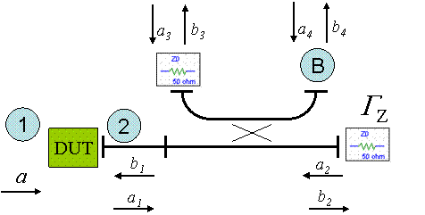
4d) La misura di S₂₁ è ottenuta come rapporto tra il campo misurato in B ed il campo misurato in R, calibrata in ampiezza. Calcoliamo il campo b₄, con la notazione in figura (indichiamo con Γ_{Z} la riflessione del carico disadattato).
$b_{4}=a_{1}k$ (accoppiatore ideale e a₃=0)
Il campo uscente dal DUT vale
$a_{1}={\text{aS}}_{\text{21}}+b_{1}S_{\text{22}}$
Mentre il campo riflesso verso il DUT da Γ_{Z} è dato da
$b_{1}=a_{2}h=b_{2}Γ_{Z}h=a_{1}Γ_{Z}h^{2}$
Sostituendo nell’equazione precedente si ottiene

$a_{1}={\text{aS}}_{\text{21}}+a_{1}Γ_{Z}h^{2}S_{\text{22}}$
Da cui
$a_{1}=\frac{{\text{aS}}_{\text{21}}}{1−Γ_{Z}h^{2}S_{\text{22}}}$
E infine
$b_{4}=\frac{{\text{kS}}_{\text{21}}}{1−Γ_{Z}h^{2}S_{\text{22}}}a$

Nel caso ideale Γ_{Z} =0, per cui
$$b_{4,\text{ideale}}={\text{aS}}_{\text{21}}k$$

Il rapporto tra il campo nel caso reale e ideale (errore commesso) vale:
$$\frac{b_{4}}{b_{4,\text{ideale}}}=\frac{1}{1−Γ_{Z}h^{2}S_{\text{22}}}$$

Sostituendo i valori $Γ_{Z}=\frac{Z−Z_{0}}{Z+Z_{0}}=−0\text{.}\text{11}$ e $h=\frac{1}{\sqrt{2}}e^{jϕ}$si ottiene
$$\frac{b_{4}}{b_{4,\text{ideale}}}≃\frac{1}{1+0\text{.}\text{11}⋅0\text{.}5⋅0\text{.}5e^{jϕ}}≃\frac{1}{1+0\text{.}\text{0275}e^{jϕ}}$$
Da cui l’errore massimo si ottiene per uno sfasamento di 180 gradi:
$\frac{b_{4}}{b_{4,\text{ideale}}}|_{\text{MAX}}≃\frac{1}{1−0\text{.}\text{0275}}≃1\text{.}\text{028}$ che corrisponde a 0.24 dB.
Esercizio 5 (tempo stimato 30 m)
(svolgere su questo foglio e sul retro)

5a) Si descriva la differenza tra un mixer semplicemente bilanciato ed un mixer doppiamente bilanciato, riportando per quest’ultimo un possibile schema circuitale.
5b) In figura è riportato lo schermo di un analizzatore di spettro a supereterodina. Si descrivano tutte le impostazioni date dall’utente per ottenere questa misura.
5c) Si stimino il minimo tempo necessario per effettuare questa scansione e la noise figure dell’analizzatore.
5d) Quali componenti determinano l’accuratezza in frequenza di un analizzatore di spettro a supereterodina?

5a) Si vedano le dispense e gli appunti del corso.

5b) Impostazioni:
f_{START}=100 MHz e f_{STOP}=110 MHz, dunque con SPAN=10 MHz.
Reference level RL=-50 dBm con amplificazione verticale A_{y}=5 dB/DIV
Tutte le righe spettrali visualizzate hanno una piena larghezza a metà altezza (FWHM) dal picco che è uguale alla resolution bandwidth RBW=100 kHz (1/10 di divisione a -3dB dal picco).

5c) Il tempo di scansione minimo vale circa $\text{ST}≃3\frac{\text{SPAN}}{{\text{RBW}}^{2}}=3\frac{{\text{10}}^{7}}{({\text{10}}^{5})^{2}}$=3 ms
Dal fondo di rumore ricaviamo la noise figure dell’analizzatore:
P_{FLOOR}=-97 dBm = NF⋅kT⋅RBW= NF-174 dBm/Hz+50 dB⋅Hz da cui NF = 27 dB.

5d) Principalmente l’accuratezza è dettata dall’oscillatore locale.

